CURSO SUPERIOR DE TECNOLOGIA EM ANÁLISE E DESENVOLVIMENTO DE SISTEMAS

João Vitor Sampaio dos Santos

PortfÓlio – RELATÓRIO DE AULA PRÁTICA:

Programação e Desenvolvimento de Banco de Dados

Salvador
2026

João Vitor Sampaio dos Santos

PortfÓlio – RELATÓRIO DE AULA PRÁTICA
Programação e Desenvolvimento de Banco de Dados
Trabalho de portfólio apresentado como requisito parcial para a obtenção de pontos para a média semestral.

Orientador: Vinícius Mendes Gomes da Silva

Salvador
2026

Sumário
1 INTRODUÇÃO 6
2 DESENVOLVIMENTO 7
2.1 MÉTODO 8
2.2 CÓDIGO 8
3 CONCLUSÃO 9

INTRODUÇÃO

A atividade prática da unidade 3 envolve a utilização das competências ensinadas na unidade em relação a manipulação de banco de dados, como o uso de constraints, updates, drop, alter table, consultas e subconsultas, índices e views.

DESENVOLVIMENTO

Ferramentas utilizadas: MySQL Workbench, MySQL Server

Criação das tabelas e índices
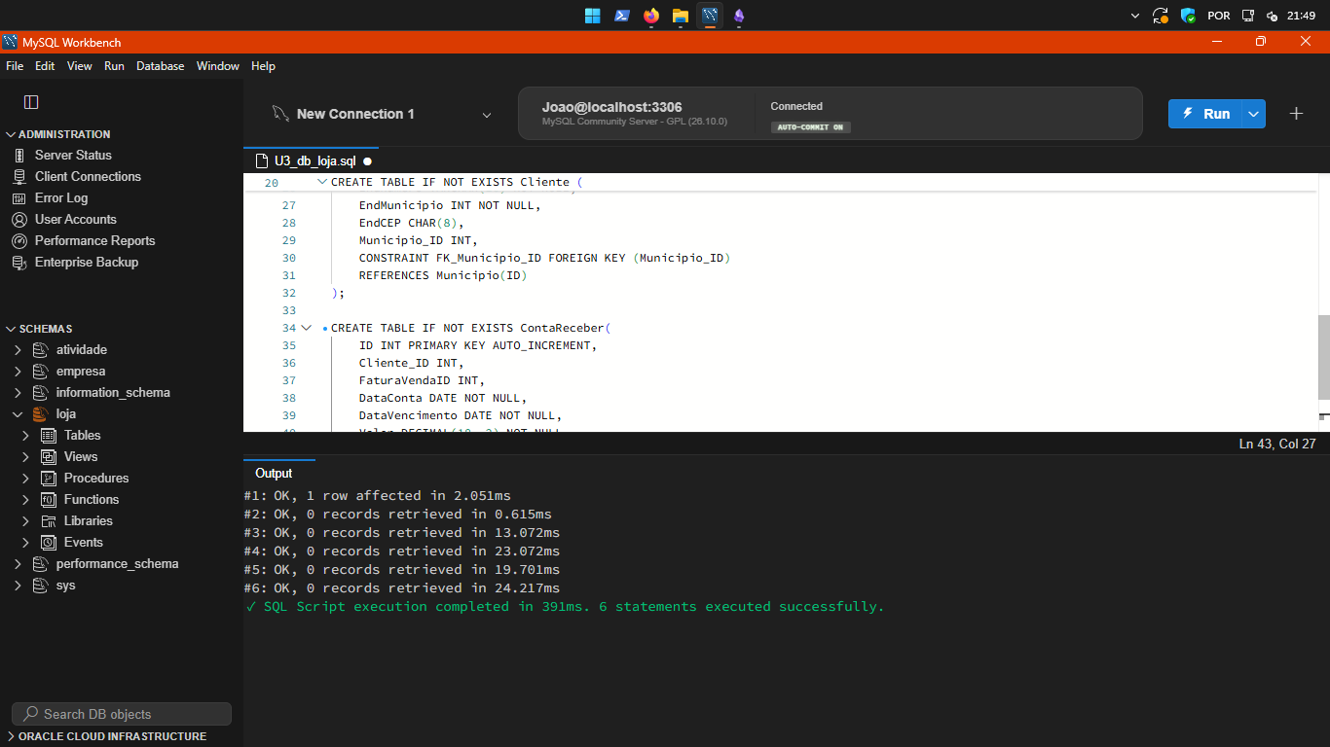
Fonte: O Autor
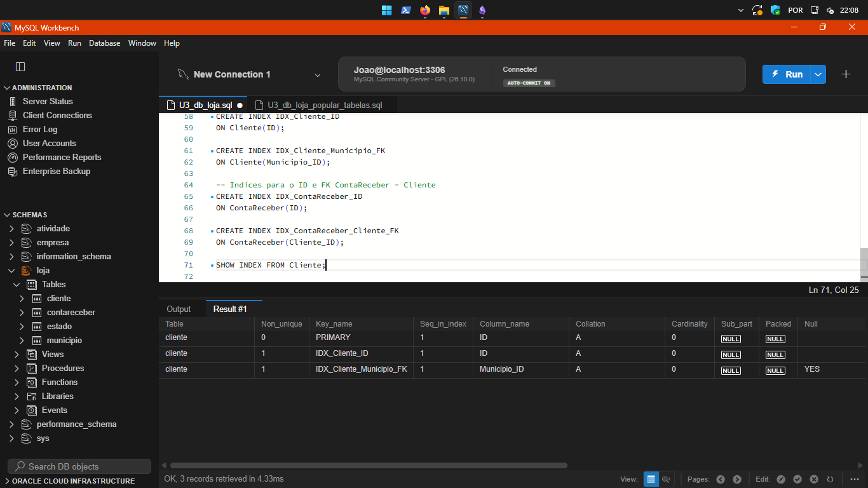
Fonte: O Autor

Inserção de dados
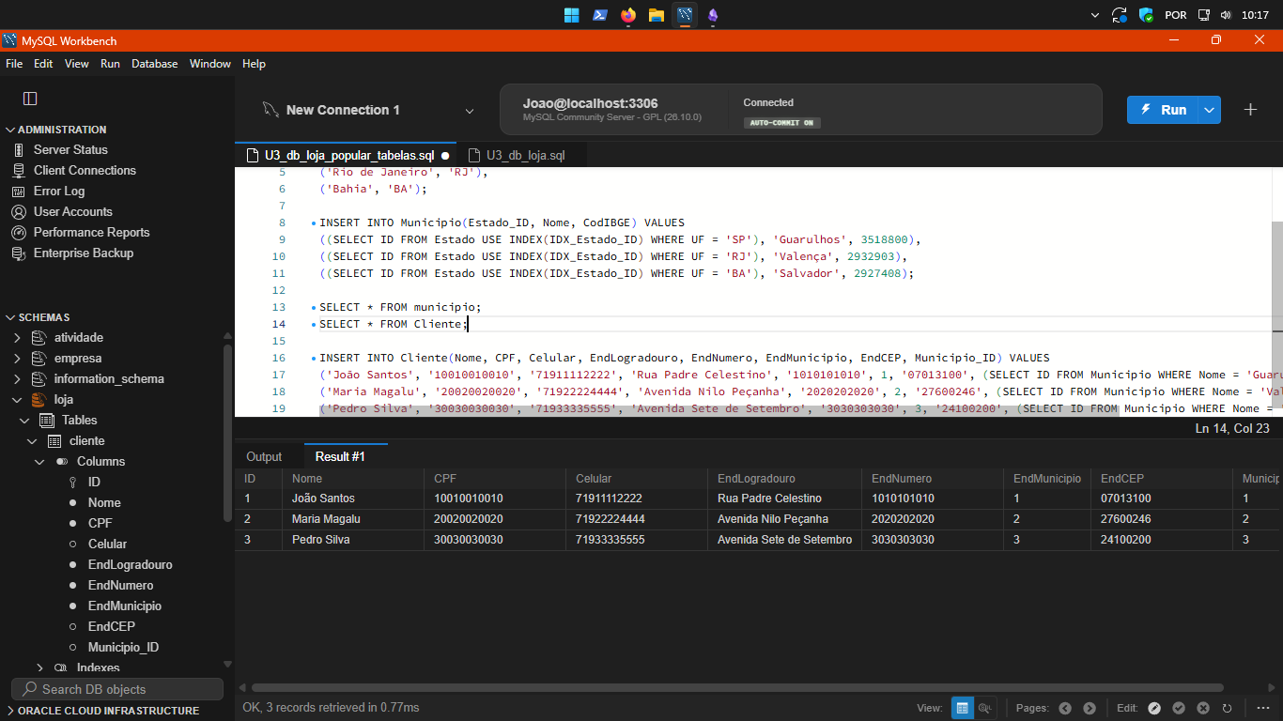
Fonte: O Autor
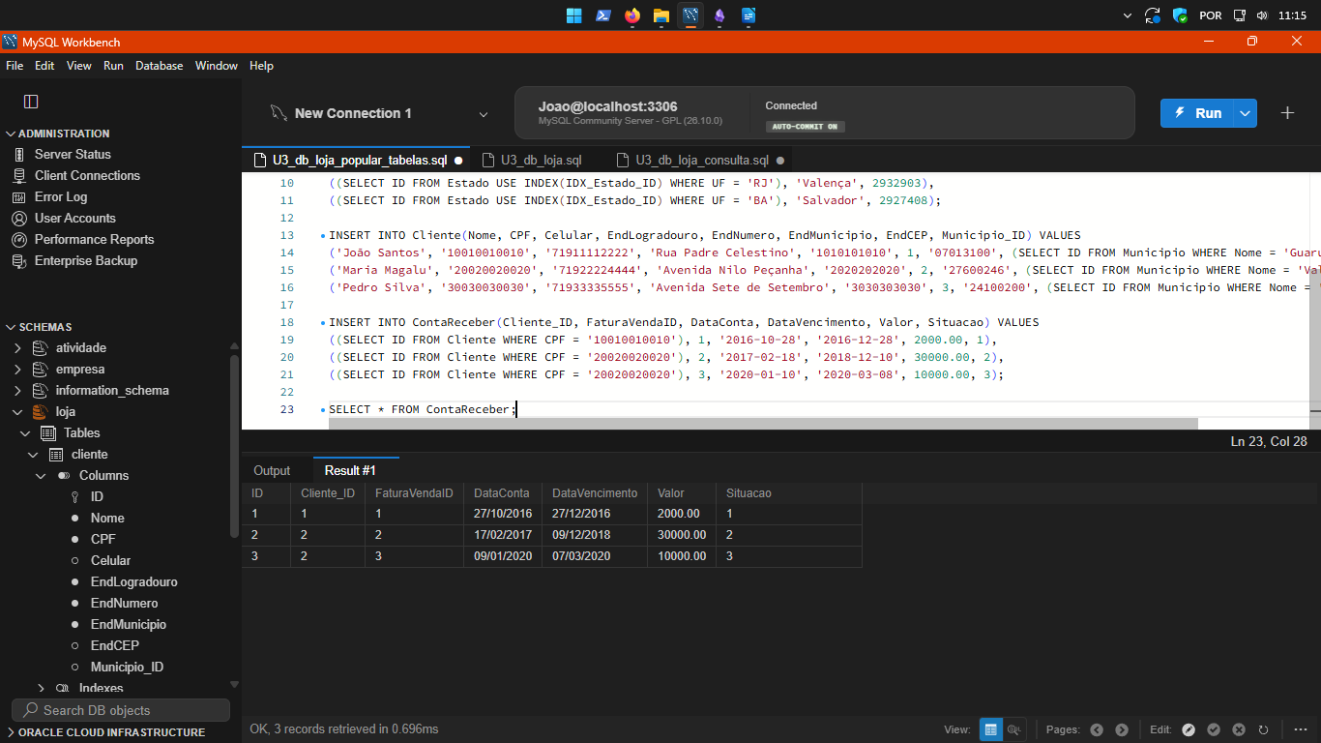
Fonte: O Autor

- Consulta de Dados
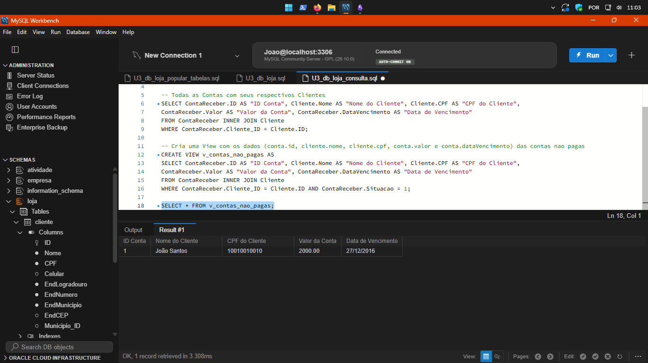
Fonte: O autor

- U3_db_loja.sql
CREATE DATABASE IF NOT EXISTS Loja;

USE Loja;

CREATE TABLE IF NOT EXISTS Estado (
ID INT PRIMARY KEY AUTO_INCREMENT ,
Nome VARCHAR(50) NOT NULL,
UF CHAR(2) NOT NULL
);

CREATE TABLE IF NOT EXISTS Municipio (
ID INT PRIMARY KEY AUTO_INCREMENT,
Estado_ID INT,
Nome VARCHAR(80) NOT NULL,
CodIBGE INT NOT NULL,
CONSTRAINT FK_Estado_ID FOREIGN KEY (Estado_ID)
REFERENCES Estado(ID)
);

CREATE TABLE IF NOT EXISTS Cliente (
ID INT PRIMARY KEY AUTO_INCREMENT,
Nome VARCHAR(80) NOT NULL,
CPF CHAR(11) NOT NULL,
Celular CHAR(11),
EndLogradouro VARCHAR(100) NOT NULL,
EndNumero VARCHAR(10) NOT NULL,
EndMunicipio INT NOT NULL,
EndCEP CHAR(8),
Municipio_ID INT,
CONSTRAINT FK_Municipio_ID FOREIGN KEY (Municipio_ID)
REFERENCES Municipio(ID)
);

CREATE TABLE IF NOT EXISTS ContaReceber(
ID INT PRIMARY KEY AUTO_INCREMENT,
Cliente_ID INT,
FaturaVendaID INT,
DataConta DATE NOT NULL,
DataVencimento DATE NOT NULL,
Valor DECIMAL(18, 2) NOT NULL,
Situacao ENUM('1', '2', '3') NOT NULL,
CONSTRAINT FK_Cliente_ID FOREIGN KEY (Cliente_ID)
REFERENCES Cliente(ID)
);

-- Indice para ID do estado
CREATE INDEX IDX_Estado_ID
ON Estado(ID);

-- Indices para o id e FK municipio - Estado
CREATE INDEX IDX_Municipio_ID
ON Municipio(ID);

CREATE INDEX IDX_Municipio_Estado_FK
ON Municipio(Estado_ID);

-- Indices para o ID e FK cliente - municipio
CREATE INDEX IDX_Cliente_ID
ON Cliente(ID);

CREATE INDEX IDX_Cliente_Municipio_FK
ON Cliente(Municipio_ID);

-- Indices para o ID e FK ContaReceber - Cliente
CREATE INDEX IDX_ContaReceber_ID
ON ContaReceber(ID);

CREATE INDEX IDX_ContaReceber_Cliente_FK
ON ContaReceber(Cliente_ID);

- U3_db_loja_popular_tabelas.sql
USE Loja;

INSERT INTO Estado(Nome, UF) VALUES
('São Paulo', 'SP'),
('Rio de Janeiro', 'RJ'),
('Bahia', 'BA');

INSERT INTO Municipio(Estado_ID, Nome, CodIBGE) VALUES
((SELECT ID FROM Estado USE INDEX(IDX_Estado_ID) WHERE UF = 'SP'), 'Guarulhos', 3518800),
((SELECT ID FROM Estado USE INDEX(IDX_Estado_ID) WHERE UF = 'RJ'), 'Valença', 2932903),
((SELECT ID FROM Estado USE INDEX(IDX_Estado_ID) WHERE UF = 'BA'), 'Salvador', 2927408);

INSERT INTO Cliente(Nome, CPF, Celular, EndLogradouro, EndNumero, EndMunicipio, EndCEP, Municipio_ID) VALUES
('João Santos', '10010010010', '71911112222', 'Rua Padre Celestino', '1010101010', 1, '07013100', (SELECT ID FROM Municipio WHERE Nome = 'Guarulhos')),
('Maria Magalu', '20020020020', '71922224444', 'Avenida Nilo Peçanha', '2020202020', 2, '27600246', (SELECT ID FROM Municipio WHERE Nome = 'Valença')),
('Pedro Silva', '30030030030', '71933335555', 'Avenida Sete de Setembro', '3030303030', 3, '24100200', (SELECT ID FROM Municipio WHERE Nome = 'Salvador'));

INSERT INTO ContaReceber(Cliente_ID, FaturaVendaID, DataConta, DataVencimento, Valor, Situacao) VALUES
((SELECT ID FROM Cliente WHERE CPF = '10010010010'), 1, '2016-10-28', '2016-12-28', 2000.00, 1),
((SELECT ID FROM Cliente WHERE CPF = '20020020020'), 2, '2017-02-18', '2018-12-10', 30000.00, 2),
((SELECT ID FROM Cliente WHERE CPF = '20020020020'), 3, '2020-01-10', '2020-03-08', 10000.00, 3);

SELECT * FROM ContaReceber;

- U3_db_loja_consulta.sql
USE Loja;

SELECT * FROM ContaReceber;

-- Todas as Contas com seus respectivos Clientes
SELECT ContaReceber.ID AS "ID Conta", Cliente.Nome AS "Nome do Cliente", Cliente.CPF AS "CPF do Cliente",
ContaReceber.Valor AS "Valor da Conta", ContaReceber.DataVencimento AS "Data de Vencimento"
FROM ContaReceber INNER JOIN Cliente
WHERE ContaReceber.Cliente_ID = Cliente.ID;

-- Cria uma View com os dados (conta.id, cliente.nome, cliente.cpf, conta.valor e conta.dataVencimento) das contas nao pagas
CREATE VIEW v_contas_nao_pagas AS
SELECT ContaReceber.ID AS "ID Conta", Cliente.Nome AS "Nome do Cliente", Cliente.CPF AS "CPF do Cliente",
ContaReceber.Valor AS "Valor da Conta", ContaReceber.DataVencimento AS "Data de Vencimento"
FROM ContaReceber INNER JOIN Cliente
WHERE ContaReceber.Cliente_ID = Cliente.ID AND ContaReceber.Situacao = 1;

SELECT * FROM v_contas_nao_pagas;

CONCLUSÃO
É importante dominar a manipulação dos comandos SQL, como a utilização de Views e índices pois ao saber utilizar corretamente e eficientemente estes recursos, pode-se assim aumentar a eficiência e velocidade de consulta em grandes bancos de dados e agilizando assim tanto o processo desenvolvimento como melhorando a satisfação do usuário final.

